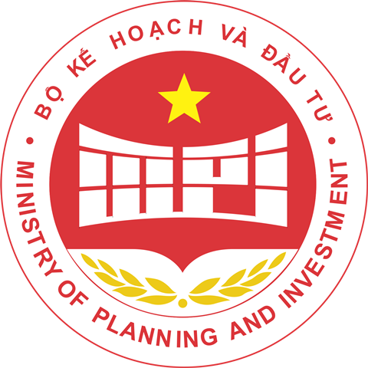





CHƯƠNG TRÌNH HỘI THẢO
GÓP Ý DỰ THẢO NGHỊ ĐỊNH QUY ĐỊNH CHI TIẾT MỘT SỐ ĐIỀU VÀ BIỆN PHÁP THI HÀNH LUẬT ĐẤU THẦU VỀ LỰA CHỌN NHÀ THẦU
Hà Nội, thứ Tư, ngày 01/11/2023
Thời gian | Nội dung
08h00 - 08h25 | Đón tiếp đại biểu
08h25 - 08h30 | Tuyên bố lý do, giới thiệu đại biểu, mời chủ trì Hội thảo  - Đại diện Ban Pháp chế, VCCI
08h30 - 08h50 | Phát biểu khai mạc  - Ông Đậu Anh Tuấn Ông Đậu Anh Tuấn, Phó Tổng thư ký kiêm Trưởng Ban Pháp chế, VCCI  - Bà Nguyễn Thị Thúy Hằng, Phó Cục trưởng Cục Quản lý đấu thầu, Bộ Kế hoạch và Đầu tư  - Ông Patrick Haverman, Phó Trưởng đại diện thường trú, Chương trình Phát triển của Liên Hợp Quốc (UNDP) tại Việt Nam  - Bà Mette Moglestue, Phó Đại sứ, Đại sứ quán Na Uy tại Việt Nam
08h50 - 09h30 | Trình bày nội dung cơ bản về Dự thảo Nghị định quy định chi tiết một số điều và biện pháp thi hành Luật Đấu thầu về lựa chọn nhà thầu  - Đại diện Cục Quản lý đấu thầu, Bộ Kế hoạch và Đầu tư
09h30 - 10h30 | Tham luận của các doanh nghiệp, hiệp hội, chuyên gia
10h30 - 10h40 | Nghỉ giải lao
10h40 - 11h15 | Tham luận của các doanh nghiệp, hiệp hội, chuyên gia
11h15 – 11h30 | Trao đổi của đại diện cơ quan chủ trì soạn thảo
11h30 – 11h35 | Kết luận hội thảo

